🎯 第一部分：连线题
请用线把英文单词和对应的图片连起来
1. Yogurt | 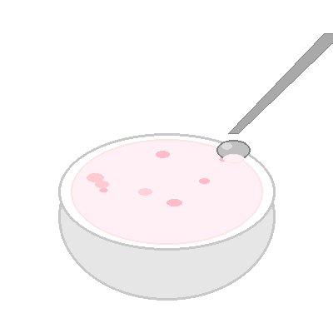
2. Cat | 🐱
3. Dog | 🐕
4. Leopard | 🐆
5. Lion | 🦁
6. Lollipop | 🍭
7. Elephant | 🐘
8. Apple | 🍎

📝 第二部分：选择题
看图选择正确的英文单词，在○里画√
🐕 | 1.  ○ Elephant  ○ Dog  ○ Mouse  ○ Lollipop

🐆 | 2.  ○ Leopard  ○ Milk  ○ Yogurt  ○ Bread

🐭 | 3.  ○ Lion  ○ Bread  ○ Dog  ○ Mouse

🍞 | 4.  ○ Cat  ○ Mouse  ○ Bread  ○ Donut

🍎 | 5.  ○ Milk  ○ Apple  ○ Leopard  ○ Yogurt

✍️ 第三部分：看图写单词
看图片，在横线上写出正确的英文单词
1. 🧀  ____________ | 2. 🍭  ____________
3. 🐘  ____________ | 4. 🐱  ____________
5. 🐭  ____________ | 6. 🍩  ____________
7. 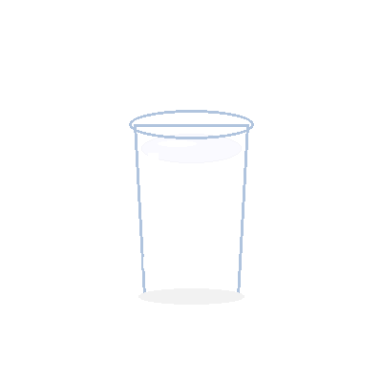  ____________ | 8.   ____________

🎮 第四部分：分类游戏
请把下面的单词分类，写在对应的方框里
🐾 动物  ___________  ___________  ___________  ___________  ___________  ___________ | 🍎 食物  ___________  ___________  ___________  ___________  ___________  ___________

📖 答案页
第一部分：连线题答案
1. Yogurt → 酸奶
2. Cat → 小猫
3. Dog → 小狗
4. Leopard → 豹子
5. Lion → 狮子
6. Lollipop → 棒棒糖
7. Elephant → 大象
8. Apple → 苹果

第二部分：选择题答案
1. Dog
2. Leopard
3. Mouse
4. Bread
5. Apple

第三部分：看图写单词答案
1. Cheese
2. Lollipop
3. Elephant
4. Cat
5. Mouse
6. Donut
7. Milk
8. Yogurt

